помнить о своей цели и добиваться ее.
Кто разбудил мишку?
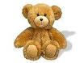
Возьмите плюшевого мишку или другого любимого зверька вашего малыша. Еще понадобятся всевозможные инструменты, способные издавать различные звуки: свисток, колокольчик, погремушка, деревянные ложки, музыкальные говорящие игрушки... В общем, то, что издает звуки. Уложите Мишку спать, а музыкальные игрушки спрячьте за ширмой. Вам придется одновременно быть и кукловодом и оркестром. Мишка спит и видит сон. Вдруг что-то как зашумит - приводите в действие музыкальную игрушку) и Мишка проснулся. Что же это было?
Ребенок должен отгадать, звуки какой игрушки разбудили Мишку. Важно также называть звуки: погремушка гремит, колокольчик звенит, дудочка гудит и т.д.

Где чье?
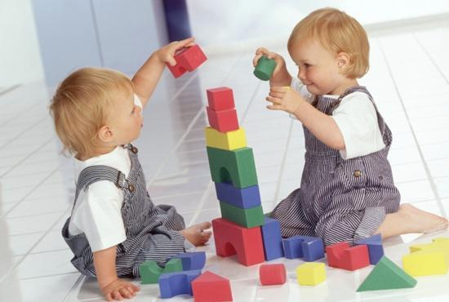
Вам понадобятся игрушки разных размеров - мишки, зайки, куклы. И такое же количество разных предметом: чашек, мисочек, книжек, одежек. По комплекту на каждую игрушку. Игровая задача: вещи перепутались. Нужно разложить их по росту игрушек. Самую большую чашку - самому большому Мишке, чашку поменьше - зайцу. Он меньше зайца, но больше куклы и т.д.
Обводилки
Обводить можно все, что попадется под руку: дно стакана, перевернутое блюдце, собственную ладонь, ложку и т.д. Используйте толстые фломастеры или восковые мелки. Особенно подходят для этой цели формочки для приготовления печений или кексов. Это занятие очень хорошо развивает мелкую моторику.
На ощупь
Завяжите ребенку глаза и дайте возможность малышу потрогать разные предметы: чашка, ложка, шапочка, книжка... Угадает ли малыш, что это?

Для развивающих игр с ребенком необязательно покупать дорогостоящие пособия и игрушки, достаточно самых элементарных подручных материалов: кастрюльки, крупные пуговицы, коробочки, мешочки с разными предметами и много другое…
Педагог-психолог: Подсекина О.В.
РЕСУРСНЫЙ ЦЕНТР
«ГБОУ АО Вычегодская СКОШИ»
2012г.
Перекладывание
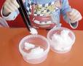
Настричь из поролона небольшие кусочки и вместо ложки дать ребенку пинцет. Ухватывать пинцетом и перекладывать легкие поролоновые шарики (другие мелкие предметы) не просто, но очень интересно!
Это упражнение развивает координацию движений, пространственное воображение и тактильные ощущения.
Переливание
Наденьте на малыша клеенчатый фартучек. Поставьте перед ним две мисочки, одна из которых наполнена водой, а другая пуста. Покажите ребенку, как при помощи обыкновенной медицинской клизмы или губки постепенно переливать водичку из одной емкости в другую. Обращайте внимание на булькающий и всасывающий звук, на льющуюся струйку и капли. Восторг ребенка гарантирован!!!
Делаем пирамидку
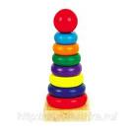
Это упражнение замечательно развивает мелкую и так называемую пишущую моторику, а также усидчивость и глазомер малыша. Нанизывать яркие кусочки хозяйственной поролоновой губки на деревянную палочку (выйдет подобие пирамидки). Заостряйте внимание ребенка на последовательности цвета и формы нанизываемых бусин, но и давайте полную свободу его фантазии. В результате все равно получится некое уникальное изделие. Не забудьте искренне похвалить получившуюся пирамидку и оставить их на некоторое время в неразобранном виде!
Тарелочки
Возьмите 5-6 разноцветных пластмассовых тарелочек из кукольных наборов или одноразовые картонные.
Покажите ребенку, как тарелочки можно складывать стопкой, как раскладывать в ряд или по кругу. Как можно раскладывать разные предметы по тарелкам. Не забывайте поощрять малыша и его фантазию.
Колпачки и стаканчики
Постройте из стаканчиков пирамидку, надев их один на другой. Покажите ребенку, как снять колпачок. Разберите вместе с ним пирамидку, обсуждая свои действия, затем вновь сложите колпачки и дайте ребенку возможность поиграть с ними самостоятельно. Когда малыш начнет уверенно разбирать пирамидку, переверните ее и покажите ребенку, как вынуть один стаканчик из другого.
На глазах у ребенка спрячьте игрушку под один из колпачков. Затем вытащите ее, снова покажите малышу и спрячьте под другой колпачок. Снова вытащите игрушку, снова покажите ее ребенку и спрячьте под третий колпачок. А теперь предложите малышу найти игрушку. Не важно, найдет ли он ее сразу (запомнил, где вы спрятали) или начнет последовательно переворачивать все колпачки.
Главное в этом занятии - тренировка способности ребенка

